# LAPORAN TUGAS MATA KULIAH

**PEMROGRAMAN BERORIENTASI OBJEK**

**“Constructor & Destructor”**



**Disusun oleh :**

Firstasya Cantika Nava Herlianty

NIM (V3924020)

Kelas E

**Dosen Pengampu :**

Rifa Khoirunisa, M.Kom

**PROGRAM STUDI TEKNIK INFORMATIKA**

**PSDKU FAKULTAS SEKOLAH VOKASI UNIVERSITAS**

**SEBELAS MARET**

**2025**

**Tugas**

1. Buatlah sebuah kelas "Laptop" dengan properti berikut:

* Merk
* Prosesor
* Ram

Gunakan constructor untuk menginisialisasi properti tersebut saat objek dibuat. Tambahkan metode tampilkanInfo() untuk menampilkan informasi laptop !

1. Buat kelas "Mahasiswa" yang memiliki properti:

* nama
* nim

jurusan (default: "Teknik Informatika")

Gunakan constructor untuk mengisi properti tersebut. Tambahkan metode tampilkanData() untuk menampilkan informasi mahasiswa !

1. Buat kelas "PersegiPanjang" dengan properti:

* panjang
* lebar

Gunakan constructor untuk mengisi nilai panjang dan lebar saat objek dibuat.

Tambahkan metode:

* hitungLuas() → mengembalikan luas (panjang × lebar)
* hitungKeliling() → mengembalikan keliling (2 × (panjang + lebar))

**Hasil**

1. **Hasil 1**

* 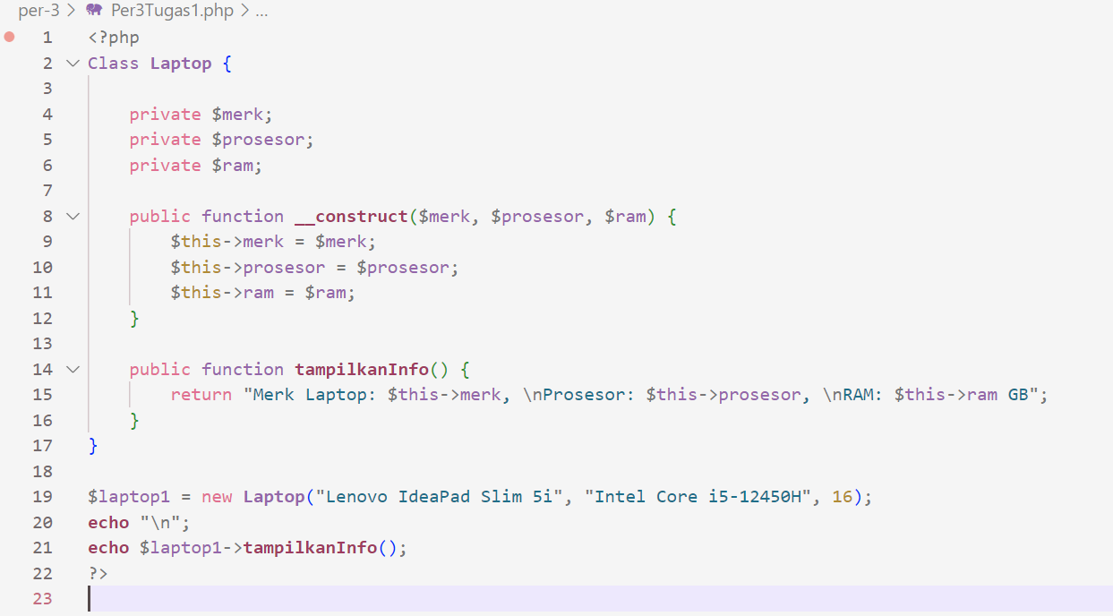Code
* 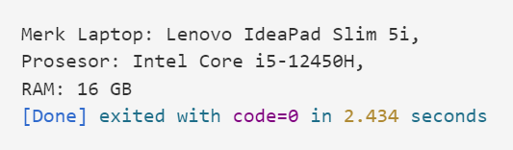Output

1. **Hasil 2**

* 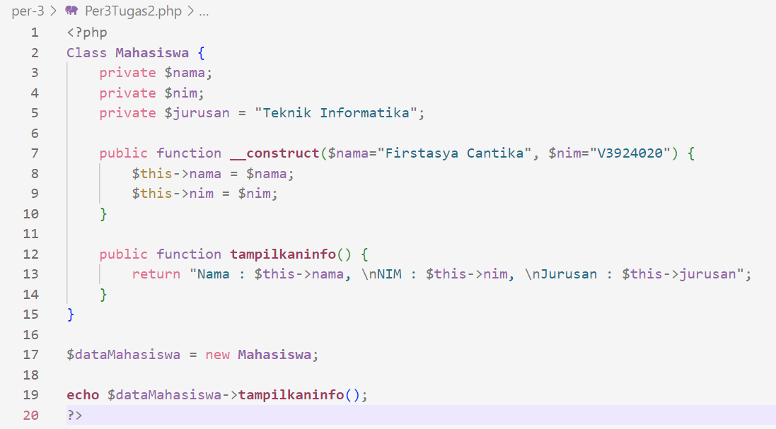Code
* 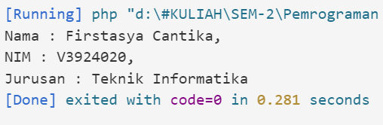Output

1. **Hasil 3**

* 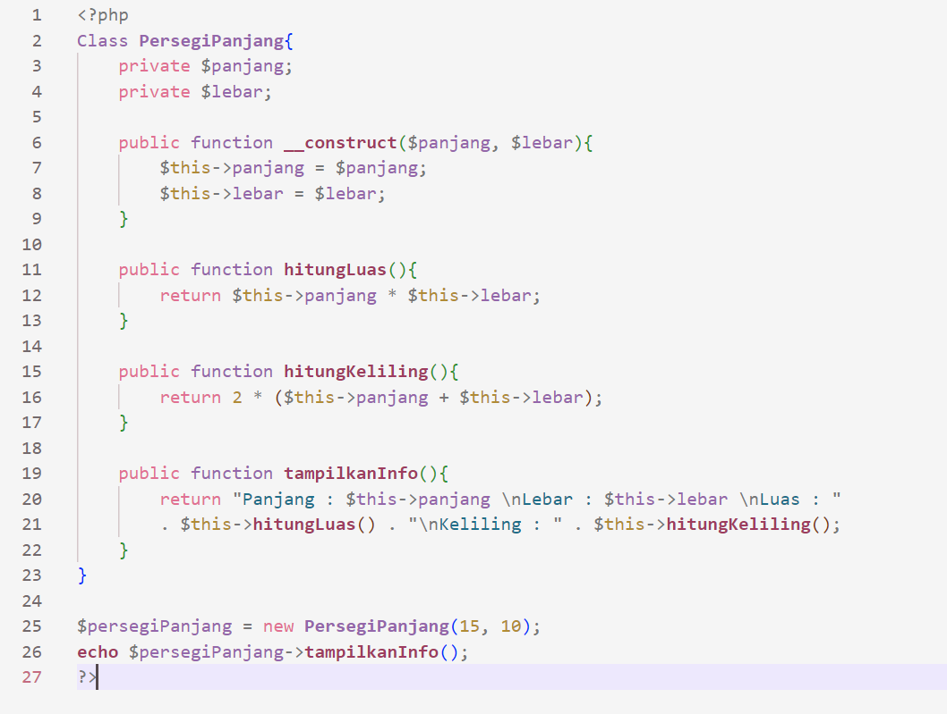Code
* 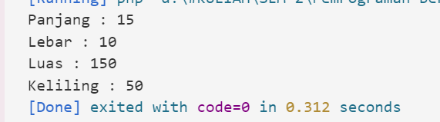Output